1 апреля 2015года в ГБОУ СПО ВО «Муромском педагогическом колледже» на предметной неделе ПЦК педагогики, психологии и частных методик проводился открытый урок по МДК 01.06. «Методика обучения продуктивным видам деятельности с практикумом» по теме «Ярмарка народных промыслов России», где студенты:
• Проявили свое творчество и креативность;
• Рассмотрели структуру урока преподавания в начальных классах;
• Сравнили формы традиционного урока с нетрадиционным;
• Учились находить и использовать методическую литературу и другие источники информации, необходимой для подготовки к уроку;
• Учились работать в коллективе и команде, взаимодействовать с руководством, коллегами и социальными партнерами.
• Учились организовывать собственную деятельность, определять методы решения профессиональных задач, оценивать их эффективность.
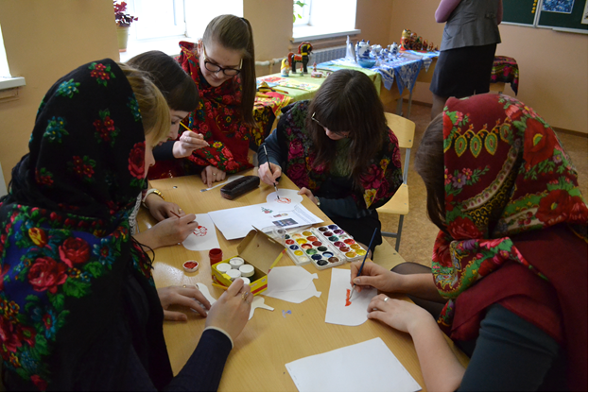
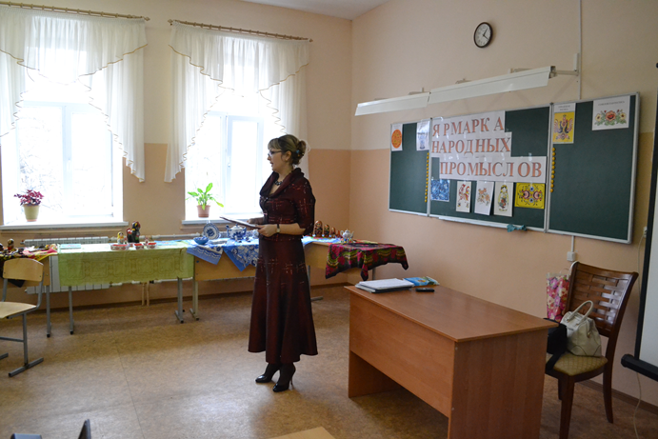
Обучающиеся группы Ш-1
проявляют свои
творческие способности в
групповой
форме работы по росписи
предметов народных промыслов.

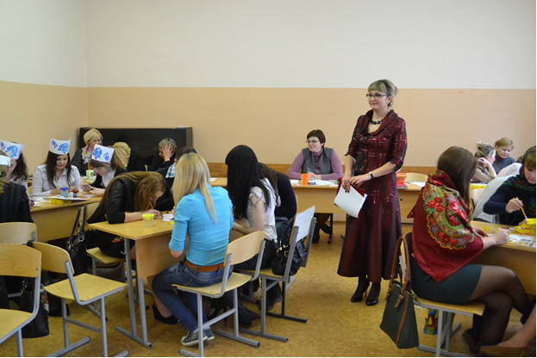
Преподаватель формирует коммуникативные навыки у студентов.
Интересно!
Позанавательно ! 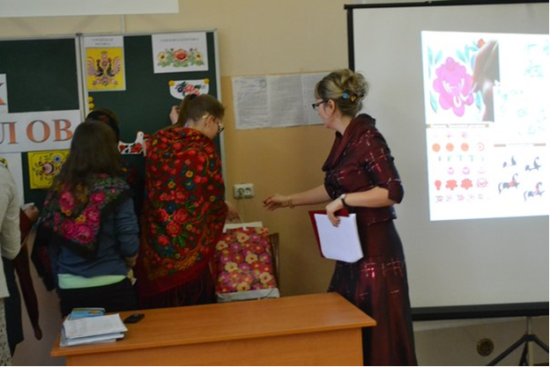
Красиво!

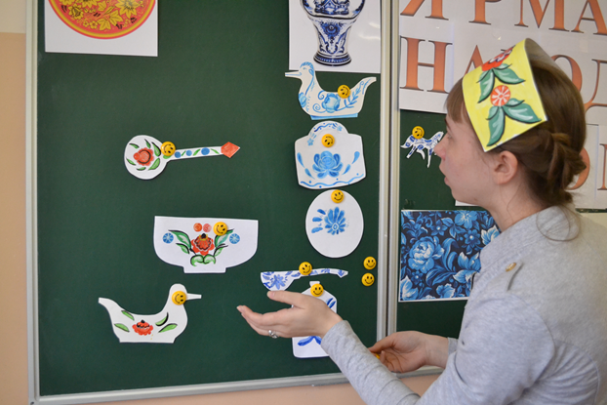

На данном уроке, организованном в нетрадиционной форме, присутствовали гости, которые выступали в роли жюри и оценивали работу студентов на «Ярмарке народных промыслов».

